O KOTLOVINI:
Kotlovina je jelo središnje Hrvatske, a izvorno se zove sajmišno pečenje koje se radi od svih dijelova svinjskog mesa koje se priprema na velikom kovanom tanjuru s udubinom u sredini u kojoj se skupljaju sokovi mesa i umaka za podlijevanje (voda i slatka crvena paprika). Na taj način meso sačuva izvorne sokove te se u isto vrijeme peče i kuha u soku da omekša.
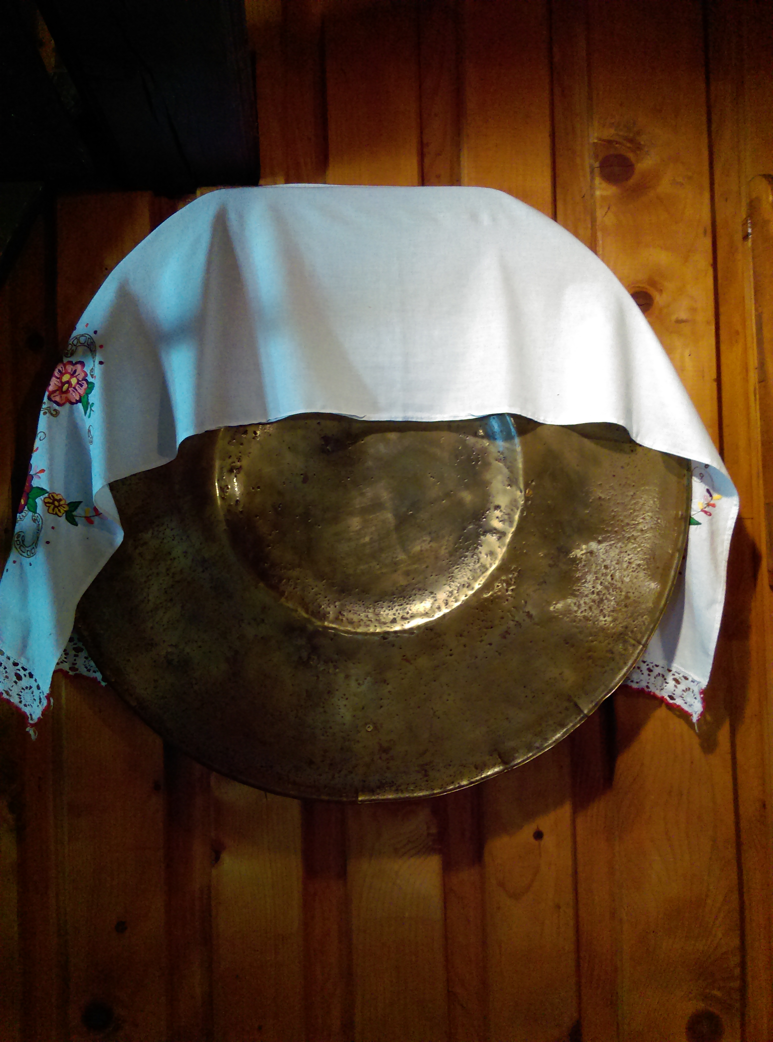
U našim krajevima kotlovina se tradicionalno pripremala na sajmovima i raznim proslavama. To je vrijeme 19. stoljeća i zlatnog razdoblja obrtništva u Ivanić-Gradu i Samoboru čiji su pečenjari pripremali sajamsko pečenje na kovanim pečenjarskim tanjurima putujući po sajmovima u Velikoj Gorici, Popovači, Čazmi, Sisku i Ivanić-Gradu. Sajamsko pečenje, kotlovina, pripremala se od svinjskog mesa na svinjskoj masti, posoljeno, zaliveno vodom i slatkom crvenom paprikom. Kasnije se dodaju kobasice, češnjovke, a zimi i krvavica. Ovo pečenje postaje zanimljivo i kao obiteljska poslastica pa 1980.-tih godina počinje izrada malih kotlova i tanjura, a neki vikend pečenjari uz svinjetinu, osim kobasica dodaju i piletinu, luk, papriku, paradajz, grah i krumpir te gljive. Meso se osim vode i paprike počinje podlijevati i vinom te sajamsko pečenje dobiva novo ime kotlo-vina, kao jelo spravljeno u kotlu i podlijevano vinom. Sustavnim dodavanjem raznih namirnica pečenje postaje gastronomski bogatije okusima i mirisima (mesa i povrća) u sokovima koji se međusobno sljubljuju u moćan gastronomski doživljaj.
Sponzori:

www.opcina-kriz.hr, , 

KOTLOVINAFEST
NATJECANJE U SPRAVLJANJU KOTLOVINE 26.08.2018. godine
Kotlovinafest - natjecanje u spravljanju kotlovine održava se u sklopu obilježavanja Dana Općine Križ, a s ciljem obogaćivanja turističke ponude gastronomskom tradicijom našeg kraja.
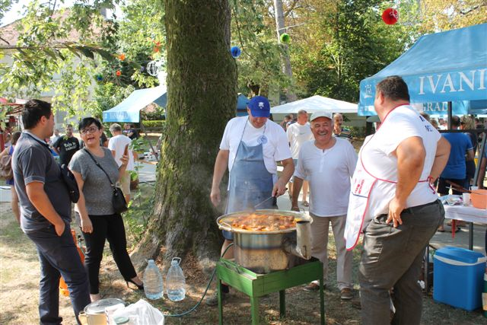
ORGANIZATOR: Općina Križ
DATUM ODRŽAVANJA: 26.08.2018
MJESTO ODRŽAVANJA: Trg Svetog Križa u Križu (park)
OKUPLJANJE SUDIONIKA: 9:30 sati
POČETAK KUHANJA: 10 sati
ZAVRŠETAK KUHANJA: od 12 sati
OCJENJIVANJE: od 12 do 12:30 sati
PROGLAŠENJE NAJBOLJIH EKIPA: iza 12:30 sati
dobrovoljni prilog od degustacije namijenjen je Župnom Caritasu
PROPOZICIJE KOTLOVINAFESTA 2018.
UPUTE NATJECATELJSKIM EKIPAMA:
- Za sudjelovanje na Kotlovinafestu potrebno je prijaviti ekipu na adresu elektroničke pošte info@opcina-kriz.hr i to najkasnije do 10.08.2018. godine. Prijavnice dostupne na www.opcina-kriz.hr
- Natječu se prijavljene ekipe od najviše 4 člana.
- Prijava na natjecanje je besplatna i nema kotizacije
- Ekipe same osiguravaju aparaturu na kojoj peku (poželjno peći na plinskoj boci ne otvorenoj vatri) te sve namirnice za spravljanje kotlovine uz obaveznu dostavu računa za meso od kojeg se spravlja kotlovina, organizatoru pri dolasku na natjecanje.
- Svi natjecatelji po dolasku na natjecanje odabiru dvije koverte s brojevima.
- Ekipe su dužne nakon natjecanja ostaviti prostor uredan i bez smeća.
- Za vrijeme natjecanja nije dozvoljeno spravljanje drugih jela (npr. roštilj, fiš i sl.)
- Svaka ekipa po završetku kuhanja mora osigurati 10 porcija za Župni Caritas (sav prikupljeni dobrovoljni prilog od degustacije kotlovine Župni Caritas utrošiti će za kupnju školskog pribora djeci u socijalnoj potrebi Općine Križ)
ORGANIZATOR ZA SVAKU EKIPU OSIGURAVA:
- štand za kuhanje
- tanjure za serviranje
- okrjepu (sponzor caffe bar Mali pub, Križ)
- poklon svim sudionicima (sponzor Općina Križ i Seoski turizam Kezele)
- bogate nagrade za prva tri mjesta te dvije posebne nagrade
Početak kuhanja je u 10:00 sati u parku u Križu. Kotlovina mora biti gotova oko 12 sati, a ocjenjivanje kotlovina je od 12 do 12:30 sati.
Dodatne informacije možete dobiti i na broj telefona: 091 2824 511 (Maja) ili 091 2824 517 (Sandra)
POSTUPAK OCJENJIVANJA:
Po dolasku na natjecanje ekipe su odabrale dvije koverte s istim brojevima. Po završetku kuhanja, svaka ekipa priprema jedan tanjur kotlovine kojeg zatim predaje osoblju za poslugu na stol za ocjenjivanje zajedno s jednom zatvorenom kovertom s brojem, dok drugu kovertu ekipa zadržava kod sebe do proglašenja rezultata natjecanja. Uzorci kotlovine stavljaju se na poseban stol prije nego se predaju žiriju, a ispod tanjura se stavlja zatvorena koverta. Uzorke (tanjure s kotlovinom za ocjenjivanje) organizator redom (ovisno o tome kada su gotove ekipe ili kako odredi organizator) predaje žiriju na ocjenjivanje zajedno s kovertom u kojoj je broj koji označava taj uzorak kotlovine.

Članovi stručnog žirija su:
Drago Kezele – predsjednik žirija i predstavnik Seoskog turizma Kezele
Đurđica Minovec - sudionica kulinarskog tv-showa
Marijan Vukošić- izučeni kuhar
- Kotlovinu svaka ekipa radi po vlastitom receptu s prilozima po želji, a žiri će jednako ocijeniti sve recepte i načine pripreme mesa i priloga bez znanja čije jelo kuša.
- Ocjenjuju se okus (1-5 bodova), struktura (1-5 bodova) i opći dojam (1-5 boda). Ekipa s najviše bodova pobjeđuje. Maksimalno je moguće osvojiti 15 bodova, a ako ekipe osvoje isti broj bodova, prednost ima ekipa koja ima više bodova u kategoriji „okus“, zatim „struktura“ te „opći dojam“.
-Ekipe po završetku ocjenjivanja imaju pravo uvida u listu s bodovima.
- Žiri ocjenjuje i bira tri najbolje kotlovine, a uz to organizator dodjeljuje i dvije posebne nagrade iznenađenja.
- Tanjur kotlovine koji se nosi pred žiri ne smije biti pretrpan ali mora sadržavati sve sastojke jela, od mesa, priloga do dovoljno umaka.

